福建省龙岩市第二医院安防系统需求
项目需求
为了进一步提高人员管理的准确性，需要有一款可靠，高效的人脸识别设备对出入口进行控制。针对人脸门禁设备，提出如下需求：
支持深度人脸识别算法，能够实现秒级识别，优化通行体验。
支持多种接口，能够外扩多种开门方式
系统自动生成人员进出记录，后期可追溯
支持活体检测机制，能够识别照片及视频的欺骗
支持软件平台控制开关门
支持自动开关门，系统检测门开关状态
支持分时段门开启、关闭（门禁超时关门告警联动EGS在电脑端弹窗显示）
分时段关闭期间通过按铃或呼叫，护士站视频通话确认开启
支持刷脸、刷卡、人证、密码、蓝牙、二维码等方式控制开门设计依据
建设原则
由于安全性、高效率和人性化管理的需要，为管理者和使用者带来显著的方便和舒适，人脸速通门系统的设计遵循下列原则。
（1）适用性
人脸门禁系统需要适应室内外多种使用场景，为物业与业主提供了有效的电子化、智能化的技术防范手段，从而进一步满足了物业管理机构对业主与用户的安保管理的需求。
（2）先进性
基于国家和行业相关标准及地方标准的要求进行设计，采用业界标准的通信协议，从软件底层架构上保证系统的开放性和先进性，全面兼容国内外主流厂商的设备。
（3）开放性
人脸门禁系统，支持标准的韦根协议接入，能够适配国内外主流品牌的设备。同时，支持数据导入、数据同步和考勤统计等基础数据的交互，充分发挥自身稳定、安全、人性化的优势，建立多功能的智能安防门禁集成管理系统。
（4）稳定可靠性
硬件的选型和软件的成熟能力检测都达到行业标准规格，充分保证系统7*24小时不间断持续运行。同时，系统具备严密的安全管理机制，确保设备安全、系统安全、数据库安全和信息安全。
（5）经济性
采用性价比比较好的产品，既能满足人员管理的实际需求，又能减少前期建设的投入成本。同时，在系统运维的设计过程中，充分考虑安保人员技术功底薄弱等因素，对系统进行优化设计，方便系统的后期使用与维护，降低系统综合费用开销。
系统技术设计
系统描述
人脸门禁是医院出入口控制的重要组成部分。传统门禁一般采用刷卡的模式，能够通过门禁卡来进行权限限制，但其采用非生物识别的模式，易出现盗刷现象，给不法分子有可乘之机。人脸门禁通过引入可靠的生物识别手段，能够有效的防止代刷、盗刷等现象，提高安防系统的可靠性。
系统拓扑图
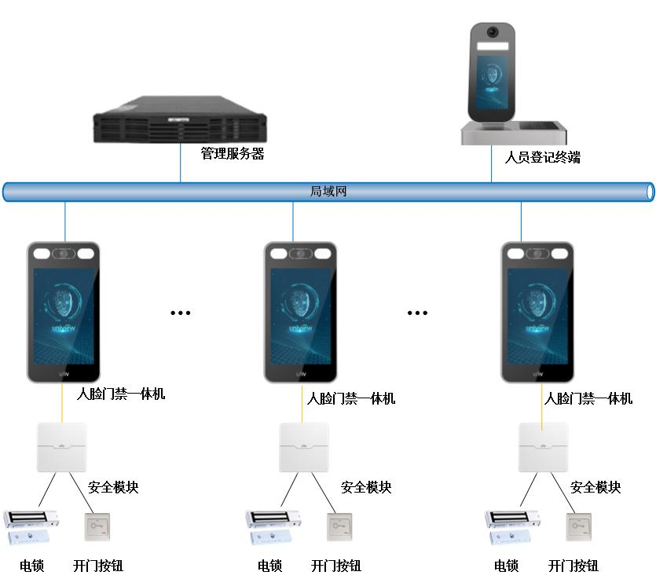
人脸门禁系统拓扑图
系统组成
人脸门禁系统解决方案由以下几部分组成：（参照相关技术规范）
（1）人脸识别终端
人脸识别终端实现人脸图片的采集和比对，可将当前通过的人员与工作人员名单库中的人员进行对比，比对成功则可输出开关量信号，联动电锁开门。以此实现刷脸开门效果
（2）人脸管理服务器
部署在监控机房，用于针对人脸识别终端设备管理及人脸数据管理，可快速又实现针对人员信息的批量录入，并支持对于人员通行记录的汇总。
（3）人脸识别服务器
部署在后端监控中心，用于实现后端管理平台的人脸识别业务，针对大容量的人脸信息的比对以及人脸库的建立，可通过部署人脸识别服务器来进行管理和维护。人脸识别终端抓拍的图片也可上传至人脸识别服务器中，进行二次比对。
（4）安防业务平台
安防业务服务器可以整合管理平台设备、视频及存储管理设备、系统运维管理设备，提供用户角色、权限管理服务、提供基于历史、实时数据/视频、运维等各种业务的可视化呈现等。
（5）集中存储
针对识别终端采集的视频，可以上传至安防系统进行统一存储。
（6）身份读卡器/二维码读卡器
用于对过往出入人员的门禁卡读取以及身份证读取操作，与人脸识别终端产品进行对接，通数据交叉验证，实现对过往人员身份的读取以及验证放行。
（7）人脸采集终端
通过人证核验或人卡核验的方式，可快速实现人员信息采集。
（8）安全模块
和人脸门禁一体机间通信，并输出开门信号给电锁，有效的防止房间外部门禁一体机被暴力拆除后，造成的锁短接开门现象。
系统功能说明
人员信息录入
为了方便人脸门禁系统的应用，系统支持多种方式的人员信息采集，现场可根据客户需求选择对应的人脸采集办法。
人员信息手动录入
手动采集，即为手动获取人脸照片及人员信息后，再手动录入到人脸管理服务器中。手动采集方式可以由管理员在固定的时间段进行统一采集或是由工作人员自主提供，包含人员照片，姓名，卡号等信息。采集过来的人员信息可以通过单个新增人员或是批量导入的方式
人卡核验录入
人卡录入终端适用于高校、医院等拥有校园卡、工卡等单位，人脸管理服务器通过学校/企业提供人员信息表格清单（必含卡号信息）录入人员信息，或者是通过对接一卡通平台（或人员管理平台）获取人员卡号信息，并实时下发至人卡录入终端。待采集人员在人卡录入终端刷卡区刷卡，同时人卡录入终端抓拍人脸照片，替换或者更新人员底库照片。
人员录入时，只需要通过刷IC卡，校验人员权限。如首次录入，则自动校验卡号是否为工作名单，如在工作名单中，则将抓拍图片录入该卡对应信息中。如更新录入，则将对工作人员进行人卡核验，人卡核验一致后将抓拍照片替换到原有底库中。
人证核验录入
人证登记录入人员名单，工作人员通过现场的人证登记终端进行身份验证，人证核验通过后，将人员自动录入到根部门。管理员可通过手动更改的方式，将人员划分到不同的组织。
人员管理
系统支持对于人员的有效管理，包含权限分配、出入记录、访客管理及考勤管理等
权限分配
人脸门禁系统可针对录入的人员进行精细化的权限分配，方便对于工作人员的管理。
时间模板
系统可根据不同场景，设置好固定的时间点，在该时间内工作人员有权限进出。比如星期一到星期五，早上8:00分到下午5:30分为公司的上班时间，设置好时间后，工作人员只在该时间段内可进出公司，另外时间均无法进出。
对于节假日、放假，可启动例外时间，设置特定的时间模板，严格控制人员进出。
针对访客，也可进行时间模板的限制。如只有在医院正常上班时间点才可以进去，休息时间、用餐时间等不允许进入。如果是节假日医院不上班，访客也可以设置例外时间段，禁止访客进入。
门禁权限分配
系统可以根据不同人员的权限登记，设计不同的门禁权限组。限制工作人员名单在设定的时间范围内有进出设定的区域的权限。
可根据实际使用需求批量或单独设置工作人员名单的门禁权限，达到精细化人员管理的目的。
根据实际项目需求，也可为对应人员配置一个或多个权限组，满足日常需求。
针对外来访客人员，也可对其通行的次数进行限制。严格控制来访人员进出，提高医院的安全等级。
人员信息查询
人脸门禁系统支持通过人脸管理服务器，查看工作人员名单的详细信息，包含编号/学号/工号、姓名、性别、部门、区域、证件类型（身份证、卡号）、证件号码等。同时也可根据需要添加或删除人员信息。
人脸管理服务器同时保存其下所有人脸识别终端的人员（包括员工、访客、陌生人）出入记录的详细信息。
可对人员出入记录进行查询及检索，可根据时间、门组、方向、人员类型（工作人员、访客、陌生人）为条件进行快速筛选。
抓拍记录可以选择导出为Excel表格，导出的数据可以作为参考材料，提供相关平台做数据处理。
访客管理
人脸门禁系统支持针对访客的登记及管理。可以通过访客管理界面查看访客的详细信息，包含姓名、性别、证件号码、访客类型等相关信息。
现场登记
现场可采用人证登记设备实现访客登记。访客人员在前端进行人脸和身份证信息的比对，确认是本人则可将身份信息录入访客管理界面，再通过人工登记补充，完善访客信息。系统会将抓拍到的人脸图片下发到前端人员库中，访客则可在设定好的区域内刷脸通行。
预约登记
访客管理支持预约录入，来访人员信息支持批量导入和单个增加。
遇到大型的活动或打疫苗（筛查核酸）时，将会有很多外来人员等进入医院内，此时可提前将访客信息按模板填好，批量导入到人脸速通门管理平台，可以有效避免当天人员太多，登记缓慢的问题。
考勤管理
人脸门禁可作为考勤终端，记录员工的上下班打卡信息，并将此数据作为考勤数据进行统计。
可通过人脸管理服务器对于考勤项进行配置，（如考勤时间列表、考勤班次、考勤点、假日设置等）支持灵活设置，可以适配不同单位的考勤管理方式。具体配置包括根据单位上班时间段配置好各考勤时段列表，再根据单位不同的考勤班次去配置参与考勤的人员、考勤时间段、考勤班次有效时间、假日时间等，并针对不同的考勤班次设置不同的考勤打卡点。
考勤信息汇总
参与考勤的人员，其考勤信息将在考勤汇总界面中进行汇总。考勤汇总信息含考勤天数、实际出勤天数、迟到（早退）时长、旷工时长及请假时长等。
考勤记录生成
人脸速通门管理平台将记录所有考勤详细数据。考勤详细信息包含考勤时间、部门、编号、姓名、班次、上下班时段、签到时间、签退时间、考勤状态及异常时长等信息。其中考勤状态是考勤的最终呈现值，包含所有的考勤类型。可根据时间、考勤状态、部门等为条件查询考勤记录信息，也可按姓名、编号查询具体某个人员的详细考勤记录。系统同时支持将考勤信息按照excel的格式导出。
针对由于请假、忘打卡、打卡不成功等因素导致考勤异常时，后台管理人员可对异常数据进行手动请假、补签等。
布控管理
人脸门禁支持设置黑名单的布控。可通过web界面手动录入，或是出入记录界面，将陌生人转为黑名单人员的方式，部署黑名单人员库。
针对已录入的黑名单人员，可将黑名单人员按类区分，设置不同的布控时间，布控设备等布控任务，当黑名单人员出现在人脸门禁的检测范围时，将产生报警信息，实时推送到人脸管理平台界面，及时提醒相关人员进行关注。
同时报警信息也可在平台生成记录，可以通过图形或列表的方式进行展示。也可按照时间、地点、姓名、证件号码等多种方式查询报警信息。
安防融合
人脸门禁支持向上传输数据，融合安防系统，构建综合化的人员防控的安防系统，实现与安防业务的联动和共享。通过系统集成及融合，可方便客户对于多款设备进行统一管理，同时增加了出入口管理的安全性，提升安保等级。
1）统一化存储
人脸识别终端支持将采集到的人脸图片及视频上传至安防系统进行统一存储，方便后期查阅
人脸识别终端支持按照标准IPC的格式输出H.265的视频流，通过国标/Onvif的格式接入视频监控平台，汇入后端的IPSAN或云存储中。也可接入NVR，进行小规模的存储。
人脸识别终端可将抓拍图片通过转发服务器存入IPSAN或云存储中，满足长期存储的需求。
2）统一化呈现
人脸门禁的管理系统，可嵌入综合安防平台中进行统一呈现。避免客户需要访问多个客户端的情况，减轻中心安保人员压力。
3）统一化布控
针对系统中既有人脸门禁，也有人脸相机的场景，人脸识别终端作为安防系统在出入口位置的补充，将抓拍到的图片上传至后端人脸布控系统。可在人脸布控系统中，进行黑名单的二次布控或人员轨迹等相关业务。

